Resolución del Pleno del Instituto de Transparencia, Acceso a la Información Pública y Protección de Datos Personales del Estado de México y Municipios, con domicilio en Metepec, Estado de México, de fecha dieciocho de diciembre de dos mil diecinueve.
VISTO el expediente formado con motivo del recurso de revisión 08252/INFOEM/IP/RR/2019, interpuesto por el C. XXXXXX XXXXXXX XXXXXX, en lo subsecuente EL RECURRENTE, en contra de la respuesta emitida por el Ayuntamiento de Texcoco, en lo sucesivo EL SUJETO OBLIGADO, se procede a dictar la presente resolución con base en lo siguiente:
RESULTANDO
I. En fecha veinticinco de septiembre de dos mil diecinueve, EL RECURRENTE presentó a través del Sistema de Acceso a la Información Mexiquense, en lo subsecuente EL SAIMEX ante EL SUJETO OBLIGADO, la solicitud de acceso a información pública, a la que se le asignó el número 00215/TEXCOCO/IP/2019, mediante la cual se requirió:
“Que informe la Oficialia de Partes del Ayuntamiento de Texcoco, si existe es sus archivos o registros electrónicos o bitácoras o demás información publica, una solicitud de servicios catastrales a la cual se le haya asignado el numero de OP2405, presentada en fecha 30 de agosto de 2004.Si es el caso de que exista, informe también: En copia certificada la copia de libro o registro o bitácora donde se haya registrado de manera progreciba dicha petición.” (Sic)

Modalidad de entrega: Copias Certificadas (con costo)
II. De las constancias que obran en EL SAIMEX, se advierte que, en fecha veintisiete de septiembre de dos mil diecinueve, el Titular de la Unidad de Transparencia del SUJETO OBLIGADO, turnó las solicitudes de información al Servidor Público Habilitado que estimó competente, a fin de colmar el derecho de acceso a la información del particular; tal y como, se aprecia en seguida:
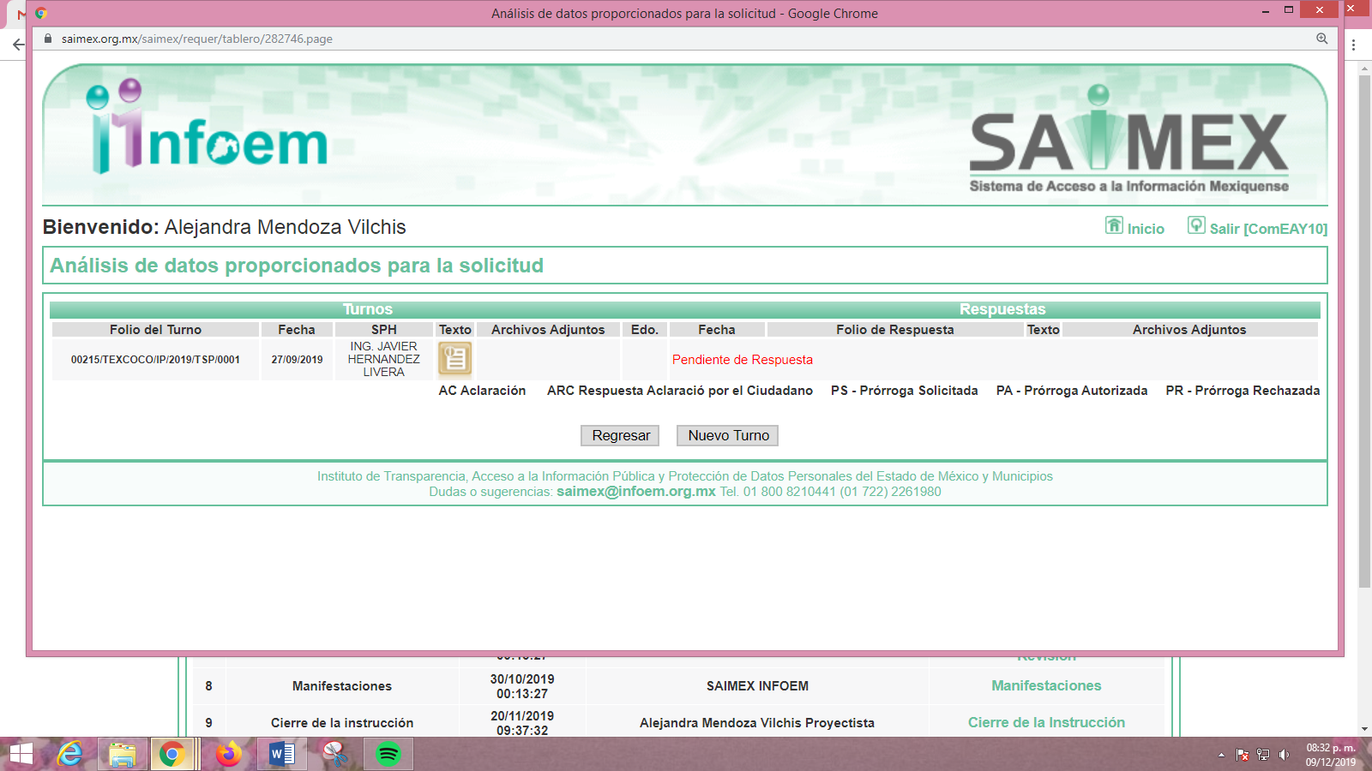
III. En fecha quince de octubre de dos mil diecinueve EL SUJETO OBLIGADO dio respuesta a la solicitud de información que le fuera planteada por el particular; en los términos siguientes:
“Una vez analizada su solicitud fue turnada al área competente para su atención , en este caso fue a la oficina de Oficialía de Partes del H. Ayuntamiento quienes mediante oficio remite su informe para que se haga de su conocimiento lo siguiente: Al respecto comento a usted que privilegiando el Principio de Máxima Publicidad consagrado en la ley en la materia, con fundamento en lo dispuesto por los artículos 4,12 de la Ley de Transparencia y Acceso a la Información Pública del Estado de México y Municipios, me permito informarle de la manera más respetuosa que no se encontró ningún documento que se le haya asignado el numero de control OP2405. No omito mencionar que el Sistema de Acceso a la Información Mexiquense es para proporcionar Información Pública de Oficio contenida en los documentos que los Sujetos Obligados posean, archiven, generen o administren de conformidad con el artículo 12 de la Ley en la materia.” (Sic)
IV. Inconforme con la respuesta en fecha veinticuatro de octubre de dos mil diecinueve, EL RECURRENTE interpuso el recurso de revisión objeto del presente estudio, el cual fue registrado en EL SAIMEX y se le asignó el número de expediente 08252/INFOEM/IP/RR/2019, en el que señaló como acto impugnado:
“Negativa de información.” (Sic)
Asimismo, señaló como razones o motivos de la inconformidad lo siguiente:
“En razón de que la información solicitada debe entregarse tada ves que es pública, sino que razón tendría estar en un lugar público o hacer registros públicos, sino es para saber o dar a conocer la legitimidad de un inmueble, todo esto para tener certeza jurídica de del estatus de un predio o un inmueble cualquiera que sea, además para el caso concreto el suscrito aparezco como dueño, y mi acreditación la realizaré cunado me tenga que presentar a recojer copias certificadas y acredite mi derecho para ello, es por lo que solicito la información que es pública, ya no es, ni ha sido información confidencial lo que estoy pidiendo, que lo entiendan por favor y me den la información. No hacerlo así están violando mi derecho humano a la información, a mi seguridad (Tengo derecho a saber lo que se ha registrado en una oficina administrativa de un inmueble en donde aparezco como dueño. De nueva cuenta solicito me den la información solicitada en los términos en que la solicite, toda vez que esta apegada a derecho..” (Sic)
V. El veinticuatro de octubre de dos mil diecinueve, el recurso de revisión de que se trata se envió electrónicamente al Instituto de Transparencia, Acceso a la Información Pública y Protección de Datos Personales del Estado de México y Municipios y con fundamento en el artículo 185, fracción I de la Ley de Transparencia y Acceso a la Información Pública del Estado de México y Municipios, se turnó, a través del SAIMEX, el recurso de revisión 08252/INFOEM/IP/RR/2019 a la Comisionada Eva Abaid Yapur, a efecto de que se decretará su admisión o desechamiento.
VI. De las constancias del expediente electrónico del SAIMEX, se desprende que el treinta de octubre de dos mil diecinueve, se acordó la admisión a trámite del recurso de revisión que nos ocupa, así como la integración del expediente respectivo, mismo que se puso a disposición de las partes, para que en un plazo máximo de siete días hábiles conforme a lo dispuesto por el artículo 185 de la Ley de Transparencia y Acceso a la Información Pública del Estado de México y Municipios, manifestaran lo que a su derecho conviniera, a efecto de presentar pruebas y alegatos; así como para que EL SUJETO OBLIGADO rindiera su Informe Justificado respectivamente.
VII. De las constancias que obran en el SAIMEX, se advierte que, EL RECURRENTE fue omiso en realizar manifestaciones, alegatos y ofrecer las pruebas que a su derecho conviniera; por su parte EL SUJETO OBLIGADO en fecha once de noviembre de dos mil diecinueve, rindió el Informe Justificado que correspondiente; mismo que al actualizar el supuesto previsto en la fracción III artículo 185 de la Ley de la materia; fue puesto a la vista del RECURRENTE en fecha doce de noviembre del presente año; sir viendo de sustento la imagen siguiente:
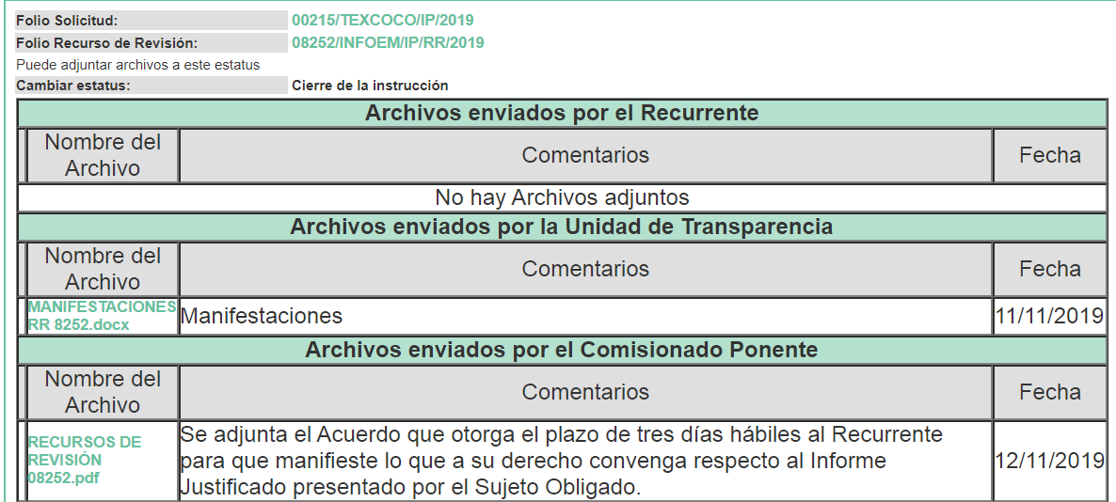
VII. Una vez analizado el estado procesal que guardaba el expediente, en fecha veinte de noviembre de dos mil diecinueve, la Comisionada Ponente acordó el cierre de instrucción, así como la remisión del mismo a efecto de ser resuelto, de conformidad con lo establecido en el artículo 185, fracciones VI y VIII de la Ley de Transparencia y Acceso a la Información Pública del Estado de México y Municipio.
VIII. En fecha doce de diciembre de dos mil diecinueve, la Comisionada Ponente acordó ampliar el plazo para resolver el recurso de revisión de mérito, por un periodo de hasta quince días hábiles, de conformidad con el artículo 181, tercer párrafo de la Ley de Transparencia y Acceso a la Información Pública del Estado de México y Municipios; y,
CONSIDERANDO
PRIMERO. Competencia. Este Instituto de Transparencia, Acceso a la Información Pública y Protección de Datos Personales del Estado de México y Municipios, es competente para conocer y resolver el presente recurso, conforme a lo dispuesto en el artículo 6, Apartado A, de la Constitución Política de los Estados Unidos Mexicanos; el artículo 5, párrafos vigésimo segundo, vigésimo tercero y vigésimo cuarto, fracciones IV y V, de la Constitución Política del Estado Libre y Soberano de México; los artículos 2, fracción II, 13, 29, 36, fracciones I y II, 176, 178, 179, 181, párrafo tercero y 185, de la Ley de Transparencia y Acceso a la Información Pública del Estado de México y Municipios, y los artículos 9, fracciones I y XXIV y 11, del Reglamento Interior del Instituto de Transparencia, Acceso a la Información Pública y Protección de Datos Personales del Estado de México y Municipios.
SEGUNDO. Interés. El recurso de revisión fue interpuesto por parte legítima en atención a que fue presentado por EL RECURRENTE, quien formuló la solicitud de información pública al SUJETO OBLIGADO.
TERCERO. Oportunidad. El recurso de revisión fue interpuesto dentro del plazo de quince días hábiles contados a partir del día siguiente al que EL RECURRENTE tuvo conocimiento de la respuesta impugnada, tal y como lo prevé el artículo 178 de la Ley de Transparencia y Acceso a la Información Pública del Estado de México y Municipios, que establece:
“Artículo 178. El solicitante podrá interponer, por sí mismo o a través de su representante, de manera directa o por medios electrónicos, recurso de revisión ante el Instituto o ante la Unidad de Transparencia que haya conocido de la solicitud dentro de los quince días hábiles, siguientes a la fecha de la notificación de la respuesta.

A falta de respuesta del sujeto obligado, dentro de los plazos establecidos en esta Ley, a una solicitud de acceso a la información pública, el recurso podrá ser interpuesto en cualquier momento, acompañado con el documento que pruebe la fecha en que presentó la solicitud.

En el caso de que se interponga ante la Unidad de Transparencia, ésta deberá remitir el recurso de revisión al Instituto a más tardar al día siguiente de haberlo recibido.”(Sic)
En esa tesitura, atendiendo a que EL SUJETO OBLIGADO notificó la respuesta a la solicitud de información pública el día quince de octubre de dos mil diecinueve; así, el plazo de quince días hábiles que el artículo 178 de la Ley de la materia otorga al hoy RECURRENTE para presentar el recurso de revisión, transcurrió del dieciséis de octubre al cinco de diciembre de dos mil diecinueve, sin contemplar en el cómputo los días diecinueve, veinte, veintiséis y veintisiete de octubre, dos y tres de noviembre del presente año, por corresponder a sábados y domingos, en términos del artículo 3, fracción X de la Ley de Transparencia y Acceso a la Información Pública del Estado de México y Municipios; así como, de conformidad con el Calendario Oficial en Materia de Transparencia, Acceso a la Información Pública y Protección de Datos Personales del Estado de México y Municipios, para el año dos mil diecinueve y enero dos mil veinte, publicado en el Periódico Oficial “Gaceta del Gobierno”, el diecinueve de diciembre de dos mil dieciocho.
En ese tenor, si el recurso de revisión que nos ocupa, se interpuso el día veinticuatro de octubre de dos mil diecinueve, éste se encuentra dentro de los márgenes temporales previstos en el precepto legal señalado en el párrafo anterior y, por tanto, su interposición se considera oportuna.
CUARTO. Procedibilidad. Del análisis efectuado se advierte que resulta procedente la interposición de los recursos y se concluye la acreditación plena de todos y cada uno de los elementos formales exigidos por el artículo 180 de la Ley de Transparencia y Acceso a la Información Pública del Estado de México y Municipios, en atención a que fueron presentados mediante el formato visible en EL SAIMEX.
QUINTO. Estudio y resolución del asunto. Una vez determinada la vía sobre la que versará el presente recurso y previa revisión del expediente electrónico formado en EL SAIMEX motivo de la solicitud de información, se precisa que EL RECURRENTE solicitó al SUJETO OBLIGADO la información que a continuación se desagrega:
- La solicitud de servicios catastrales a la que se le asignó el número OP2405, presentada en fecha 30 de agosto de 2004;
- En caso de existir, copia certificada del libro de registro o bitácora donde se hubiera registrado dicha solicitud.
Bajo ese tenor, EL SUJETO OBLIGADO mediante requerimientos turno la solicitud de información al Servidor Público Habilitado que consideró competente; sin embargo, de la inspección realizada a su portal de IPOMEX, no se encontró el cargo que ostenta dicho servidor público, mismo que dejo pendiente de respuesta la solicitud de información; tal y como, se aprecia enseguida:
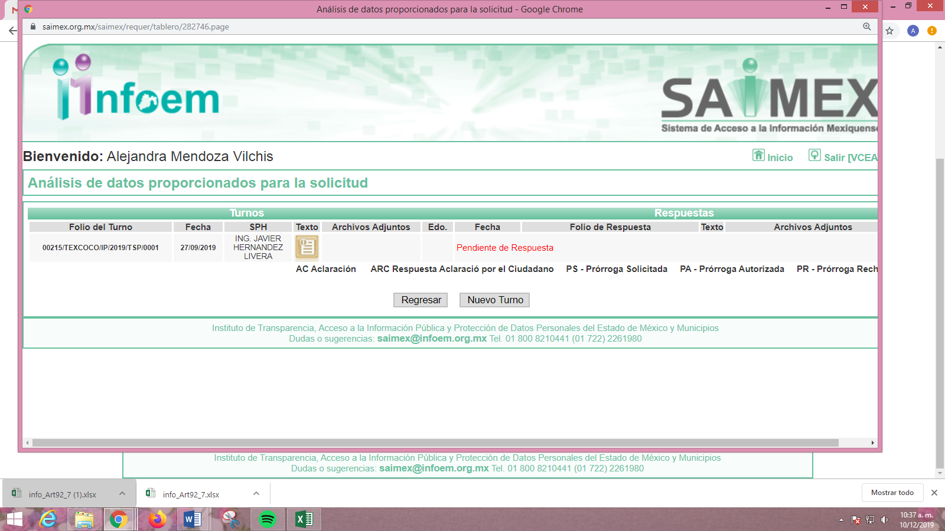
No obstante de lo anterior la Jefa de la Unidad de Transparencia, se pronunció respecto de la solicitud de información señalando la solicitud de información se había turnado a la Oficialía de partes del Ayuntamiento quien informó que no se había encontrado ningún documento al que se le hubiera asignado el número de control OP2405, a fin de robustecer lo dicho se insertan las imágenes siguientes:
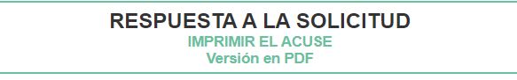
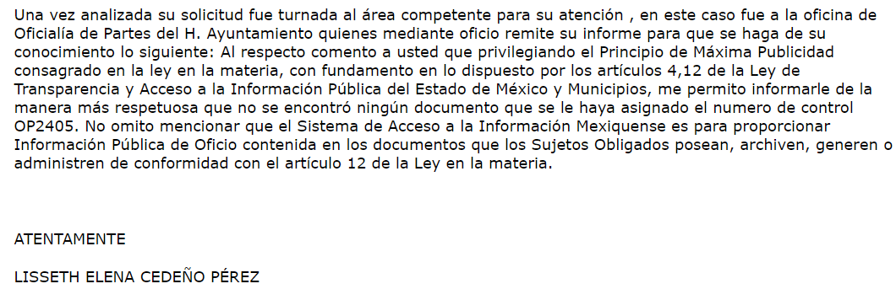
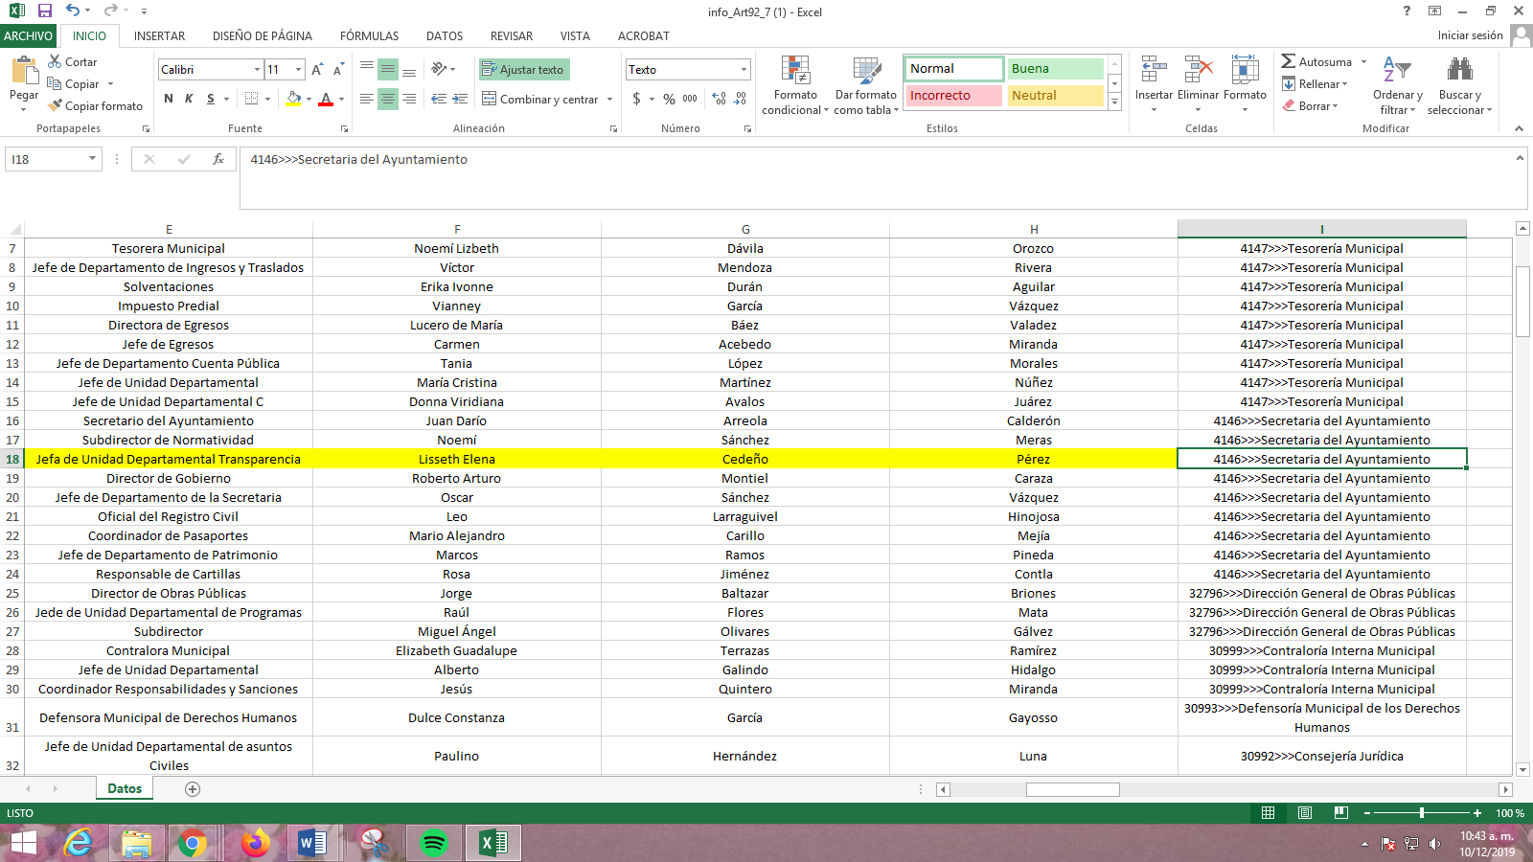
Inconforme con la respuesta otorgada por EL SUJETO OBLIGADO, el particular interpuso el recurso de revisión que nos ocupa, en el que refirió lo establecido en el Resultando IV de la presente resolución.
Bajo ese tenor, es de señalar que EL RECURRENTE fue omiso en realizar las manifestaciones que a su derecho conviniera; mientras que por su parte EL SUJETO OBLIGADO en Informe Justificado amplió su respuesta al señalar que de conformidad con la Ley General de Archivos, se conservaban los documentos que integran el archivo de concentración y que se conservaran por dos años; motivo por el cual no se había localizado la información solicitada.
Hechas las precisiones anteriores, esta Ponencia Resolutora considera pertinente señalar que la Titular de la Unidad de Transparencia del SUJETO OBLIGADO no acreditó haber dado cumplimiento al procedimiento señalado en el artículo 162 de la de la Ley de Transparencia y Acceso a la Información Pública del Estado de México y Municipios, pues las Unidades de Transparencia deben garantizar que las solicitudes se turnen a todas las Áreas competentes que pudiesen contar con la información o deban tenerla de acuerdo a sus facultades, competencias y funciones, con el objeto de que realicen una búsqueda exhaustiva y razonable de la información solicitada, ello en atención a que del apartado de requerimientos del SAIMEX, se observa que únicamente requirió al servidor público Javier Hernández Livera, del cual no se encontró registro alguno en IPOMEX y no se tiene certeza del cargo que ostenta; tal y como pudo apreciarse en la imagen inserta en párrafos anteriores.
De ahí la importancia de establecer en quién recae la figura de los Servidores Públicos Habilitados competentes, los cuales son los encargados dentro de las diversas unidades administrativas o áreas de los Sujeto Obligados, de apoyar, gestionar y entregar la información o datos personales que se ubiquen en la misma, a sus respectivas Unidades de Transparencia, en términos de lo dispuesto en los artículos 3 fracción XXXIX, 50, 51, 53 y 59 fracciones I, II y III, de la Ley de la materia, mismos que se transcriben a continuación:
“Artículo 3. Para los efectos de la presente Ley se entenderá por:
XXXIX. Servidor público habilitado: Persona encargada dentro de las diversas unidades administrativas o áreas del sujeto obligado, de apoyar, gestionar y entregar la información o datos personales que se ubiquen en la misma, a sus respectivas unidades de transparencia; respecto de las solicitudes presentadas y aportar en primera instancia el fundamento y motivación de la clasificación de la información;
…
Artículo 50. Los sujetos obligados contarán con un área responsable para la atención de las solicitudes de información, a la que se le denominará Unidad de Transparencia.
Artículo 51. Los sujetos obligados designaran a un responsable para atender la Unidad de Transparencia, quien fungirá como enlace entre éstos y los solicitantes. Dicha Unidad será la encargada de tramitar internamente la solicitud de información y tendrá la responsabilidad de verificar en cada caso que la misma no sea confidencial o reservada. Dicha Unidad contará con las facultades internas necesarias para gestionar la atención a las solicitudes de información en los términos de la Ley General y la presente Ley.
Artículo 53. Las Unidades de Transparencia tendrán las siguientes funciones:
I. Recabar, difundir y actualizar la información relativa a las obligaciones de transparencia comunes y específicas a la que se refiere la Ley General, esta Ley, la que determine el Instituto y las demás disposiciones de la materia, así como propiciar que las áreas la actualicen periódicamente conforme a la normatividad aplicable;
II. Recibir, tramitar y dar respuesta a las solicitudes de acceso a la información;
III. Auxiliar a los particulares en la elaboración de solicitudes de acceso a la información y, en su caso, orientarlos sobre los sujetos obligados competentes conforme a la normatividad aplicable;
IV. Realizar, con efectividad, los trámites internos necesarios para la atención de las solicitudes de acceso a la información;
V. Entregar, en su caso, a los particulares la información solicitada;
VI. Efectuar las notificaciones a los solicitantes;
VII. Proponer al Comité de Transparencia, los procedimientos internos que aseguren la mayor eficiencia en la gestión de las solicitudes de acceso a la información, conforme a la normatividad aplicable;
VIII. Proponer a quien preside el Comité de Transparencia, personal habilitado que sea necesario para recibir y dar trámite a las solicitudes de acceso a la información;
IX. Llevar un registro de las solicitudes de acceso a la información, sus respuestas, resultados, costos de reproducción y envío, resolución a los recursos de revisión que se hayan emitido en contra de sus respuestas y del cumplimiento de las mismas;
X. Presentar ante el Comité, el proyecto de clasificación de información;
XI. Promover e implementar políticas de transparencia proactiva procurando su accesibilidad;
XII. Fomentar la transparencia y accesibilidad al interior del sujeto obligado;
XIII. Hacer del conocimiento de la instancia competente la probable responsabilidad por el incumplimiento de las obligaciones previstas en la presente Ley; y
XIV. Las demás que resulten necesarias para facilitar el acceso a la información y aquellas que se desprenden de la presente Ley y demás disposiciones jurídicas aplicables.
Los sujetos obligados promoverán acuerdos con instituciones públicas especializadas que pudieran auxiliarse a entregar las respuestas a solicitudes de información, en la lengua indígena, braille o cualquier formato accesible correspondiente, en forma más eficiente.
Los sujetos obligados deberán implementar a través de las unidades de transparencia, progresivamente y conforme a sus previsiones, las medidas pertinentes para asegurar que el entorno físico de las instalaciones cuente con los ajustes razonables, con el objeto de proporcionar adecuada accesibilidad que otorgue las facilidades necesarias, así como establecer procedimientos para brindar asesoría y atención a las personas con discapacidad, a fin de que puedan consultar los sistemas que integran la Plataforma Nacional de Transparencia, presentar solicitudes de acceso a la información y facilitar su gestión e interponer los recursos que las leyes establezcan.
Artículo 59. Los servidores públicos habilitados tendrán las funciones siguientes:
I. Localizar la información que le solicite la Unidad de Transparencia;
II. Proporcionar la información que obre en los archivos y que le sea solicitada por la Unidad de Transparencia;
III. Apoyar a la Unidad de Transparencia en lo que esta le solicite para el cumplimiento de sus funciones;
…”
(Énfasis añadido)
De la normatividad en cita, se desprende que las Unidades de Transparencia, se erigen como el área responsable en cada Sujeto Obligado que tiene a su cargo la atención de las solicitudes de información que se realicen al amparo de la Ley. El responsable de dicha área funge como enlace entre el Sujeto Obligado y los solicitantes, y tiene bajo su responsabilidad el tramitar internamente la solicitud de información.
De tal manera que, si bien, el Titular de la Unidad de Transparencia no tiene bajo su resguardo el archivo que pudiese contener la documentación solicitada, sino que puede obrar en las distintas áreas que conforman la estructura del SUJETO OBLIGADO, es por ello que, debe turnar la solicitud al servidor público habilitado que tiene bajo su resguardo la misma. Los servidores públicos habilitados tienen como función, buscar, localizar y en su caso entregar la información solicitada.
Es por ello, que corresponde al Titular de la Unidad de Transparencia el garantizar que las solicitudes se turnen a todas las áreas competentes que puedan contar con la información, con el objeto de que se realice una búsqueda exhaustiva y razonable de la información solicitada.
Así, respecto de la información solicitada, se advierte que la Titular de la Unidad de Transparencia del SUJETO OBLIGADO, en términos del artículo 162 de la Ley de Transparencia y Acceso a la Información Pública del Estado de México y Municipios, debió solicitar la información requerida, de manera adicional a la Secretaría del Ayuntamiento y a la Dirección de Catastro.
En ese sentido, resulta importante traer a contexto a contexto el contenido de los artículos 87, fracción I, 91, fracción VI de la Ley Orgánica Municipal del Estado de México y 2 fracciones a) y b), 18 y 19 incisos a) y b) de la Ley de Documentos Administrativos e Históricos del Estado de México, mismos que establecen lo siguiente:
“Ley Orgánica Municipal del Estado de México
Artículo 87.- Para el despacho, estudio y planeación de los diversos asuntos de la administración municipal, el ayuntamiento contará por lo menos con las siguientes Dependencias:

I. La secretaría del ayuntamiento;

Artículo 91.- La Secretaría del Ayuntamiento estará a cargo de un Secretario, el que, sin ser miembro del mismo, deberá ser nombrado por el propio Ayuntamiento a propuesta del Presidente Municipal como lo marca el artículo 31 de la presente ley.

Sus faltas temporales serán cubiertas por quien designe el Ayuntamiento y sus atribuciones son las siguientes:
. . .
VI. Tener a su cargo el archivo general del ayuntamiento;

. . .
Ley de Documentos Administrativos e Históricos del Estado de México

Artículo 2. Para los efectos de esta Ley, se entiende por Administración de Documentos:
a) Los actos tendientes a inventariar, regular, coordinar y dinamizar el funcionamiento y uso de los documentos existentes en los Archivos Administrativos e Históricos de los Poderes del Estado, Municipios y Organismos Auxiliares y en su caso, los que posean particulares.
b) Los actos que se realicen para generar, recibir, mantener, custodiar, reconstruir, depurar o destruir Documentos Administrativos o Históricos, que por su importancia sean fuentes esenciales de información acerca del pasado y presente de la vida institucional del Estado.
…
Artículo 18. El Archivo Municipal se integrará por todos aquellos documentos que en cada trienio se hubieren administrado, así como de aquellos emitidos o que emitan el Poder Ejecutivo o cualquier otra autoridad y los particulares.
…
Artículo 19. El Archivo Municipal estará bajo la responsabilidad del Secretario del Ayuntamiento y tendrá las siguientes funciones:
a) Recibir la documentación, procediendo a su organización y resguardo.
b) Establecer una identificación, clasificación y catalogación de documentos a fin de que se proporcione el servicio de consulta con la debida oportunidad y eficacia.
…” (sic)
(Énfasis añadido)

BANDO MUNICIPAL DE TEXCOCO

Artículo 30.- Para el despacho, estudio y planeación de los diversos asuntos municipales, la Administración Pública Municipal está integrada por las siguientes Dependencias Administrativas:

I. Secretaría del Ayuntamiento;
…
XII. Dirección de Catastro Municipal;

Artículo 32.- Corresponde al titular de la Secretaría del Ayuntamiento, además de las atribuciones que expresamente le confiere el artículo 91 de la Ley Orgánica las siguientes facultades:
…
X. Las demás que le instruya el Ayuntamiento, la Presidenta Municipal y las que expresamente le otorguen otros ordenamientos jurídicos o administrativos.

Artículo 104.- El Catastro Municipal podrá solicitar a las personas físicas o jurídicas colectivas, los documentos, informes y datos relacionados con los inmuebles localizados dentro de su jurisdicción territorial, al momento de que los propietarios o poseedores presenten la manifestación catastral correspondiente o mediante la realización de acciones de verificación o investigación predial en coordinación con la Tesorería Municipal.

Artículo 112.- Cuando en la recepción de la documentación proporcionada por el solicitante se detecte que es insuficiente o presente alguna incongruencia o inconsistencia, que impida la prestación del servicio requerido, no se recibirá el trámite, informándole al solicitante los motivos correspondientes. Una vez recibido el trámite, y fuesen detectadas alguna omisión o inconsistencia, se emitirá un comunicado oficial en un plazo no mayor a siete días hábiles, exponiendo las razones por las cuales no es posible emitir el documento o plano, o realizar el servicio solicitado.”

(Énfasis añadido)
De la interpretación armónica y sistemática a los preceptos legales que anteceden, se advierte que el Secretario del Ayuntamiento tendrá a su cargo el Archivo General del Ayuntamiento, mismo que deberá recibir la documentación, para su organización y resguardo, para lo cual deben establecer una identificación, clasificación y catalogación de los mismos a fin de proporcionar el servicio de consulta de manera oportuna y la debida eficiencia. Asimismo, el Archivo Municipal estará integrado por todos aquellos documentos que en cada trienio se hubieren administrado, así como de aquellos emitidos o que emitan el Poder Ejecutivo Municipal o cualquier otra autoridad y los particulares.
En ese sentido, toda vez que el particular requirió en copia certificada la solicitud de servicios catastrales a la que se le hubiera asignado el número OP2405 presentada en fecha 30 de agosto de 2004 y en caso de que así fuera también se le otorgara copia del libro de registro y/o bitácora donde se hubiera registrado dicha solicitud, quienes pudieran contar con la información, es el Secretario del Ayuntamiento al tener a su cargo el Archivo General del mismo, por su parte, entre las funciones encomendadas al y el Director de Catastro Municipal se encuentran las de solicitar a las personas físicas o jurídicas colectivas, los documentos, informes y datos relacionados con los inmuebles localizados dentro de su jurisdicción territorial; así como, la recepción de la documentación proporcionada por el solicitante.
Por lo que, atendiendo a la solicitud de información de manera enunciativa más no limitativa serían los Servidores Públicos Habilitados competentes, que pudieran tener la información requerida por EL RECURRENTE por lo que, deberán realizar una búsqueda exhaustiva y razonable de la información.
Atento a lo anterior, este Órgano Garante considera que no se tiene por colmado el requerimiento del particular; en razón de que, de las documentales que obran en el expediente electrónico del SAIMEX, se desprende que no hubo pronunciamiento de todas las áreas que pudieran generar, poseer, administrar la información solicitada, conforme a sus atribuciones establecidas anteriormente y de la documentación remitida, no existe certeza jurídica acerca de que la información requerida no obre en los archivos del SUJETO OBLIGADO, ello de conformidad con el artículo 9, fracción I de la Ley de la materia que dispone:
“Artículo 9. El Instituto deberá regir su funcionamiento de acuerdo a los siguientes principios:

I. Certeza: Principio que otorga seguridad y certidumbre jurídica a los particulares, en virtud de que permite conocer si las acciones del Instituto son apegadas a derecho y garantiza que los procedimientos sean completamente verificables, fidedignos y confiables…”
En tal sentido y a fin de salvaguardar el derecho de acceso a la información pública requerida por EL RECURRENTE en su solicitud, en consecuencia, esta Ponencia Resolutora, determina Modificar la respuesta del SUJETO OBLIGADO y ordenarle realizar una búsqueda exhaustiva y razonable de la información solicitada de conformidad con el artículo 162 de la Ley de Transparencia y Acceso a la Información Pública del Estado de México y Municipios, a través de los Servidores Públicos Habilitados Competentes de los registro que se hubieran realizado el día 30 de agosto de 2004; y, haga entrega de la misma al RECURRRENTE en versión pública de ser procedente.
No se omite señalar que, para el caso de que EL SUJETO OBLIGADO no cuente con la información requerida, bastara con que lo haga del conocimiento del RECURRENTE al momento de dar cumplimiento a la presente resolución; sólo para el caso de que no se hubiera generado; sin embargo, si existió un registro y este ya no obra en los archivos del SUJETO OBLIGADO, este mediante su Comité de Transparencia deberá emitir un Acuerdo en el que se declare la Inexistencia de la Información correspondiente, la cual deberá realizarse conforme a lo dispuesto en los artículos 19, 49 fracciones II y XIII, 169 fracción II y 170 de la Ley de Transparencia y Acceso a la Información Pública del Estado de México y Municipios, que establecen la forma en que los Sujetos Obligados deben dar curso a las Declaratorias de Inexistencia; preceptos que se transcriben a continuación:
“Artículo 19. Se presume que la información debe existir si se refiere a las facultades, competencias y funciones que los ordenamientos jurídicos aplicables otorgan a los sujetos obligados.
…
Si el sujeto obligado, en el ejercicio de sus atribuciones, debía generar, poseer o administrar la información, pero ésta no se encuentra, el Comité de transparencia deberá emitir un acuerdo de inexistencia, debidamente fundado y motivado, en el que detalle las razones del por qué no obra en sus archivos.
Artículo 49. Los Comités de Transparencia tendrán las siguientes atribuciones:
…
II. Confirmar, modificar o revocar las determinaciones que en materia de ampliación del plazo de respuesta, clasificación de la información y declaración de inexistencia o de incompetencia realicen los titulares de las áreas de los sujetos obligados;
…
XIII. Dictaminar las declaratorias de inexistencia de la información que les remitan las unidades administrativas y resolver en consecuencia;
…
Artículo 169. Cuando la información no se encuentre en los archivos del sujeto obligado, el Comité de Transparencia:
I. Analizará el caso y tomará las medidas necesarias para localizar la información;
II. Expedirá una resolución que confirme la inexistencia del documento;
III. Ordenará, siempre que sea materialmente posible, que se genere o se reponga la información en caso de que ésta tuviera que existir en la medida que deriva del ejercicio de sus facultades, competencias o funciones, o que previa acreditación de la imposibilidad de su generación, exponga de forma fundada y motivada, las razones por las cuales en el caso particular no ejerció dichas facultades, competencias o funciones, lo cual notificará al solicitante a través de la Unidad de Transparencia; y
IV. Notificará al órgano interno de control o equivalente del sujeto obligado quien, en su caso, deberá iniciar el procedimiento de responsabilidad administrativa que corresponda.
La Unidad de Transparencia deberá notificarlo al solicitante por escrito, en un plazo que no exceda de quince días hábiles contados a partir del día siguiente a la presentación de la solicitud.
Este plazo podrá ampliarse hasta por otros siete días hábiles, siempre que existan razones para ello, debiendo notificarse por escrito al solicitante.
Artículo 170. La resolución del Comité de Transparencia que confirme la inexistencia de la información solicitada contendrá los elementos mínimos que permitan al solicitante tener la certeza de que se utilizó un criterio de búsqueda exhaustivo, además de señalar las circunstancias de tiempo, modo y lugar que generaron la existencia en cuestión y señalará al servidor público responsable de contar con la misma.”
(Énfasis añadido)
En observancia a lo anterior, resultan aplicables los criterios de interpretación en el orden administrativo número 0003-11 y 004-11 emitidos por Acuerdo del Pleno del Instituto de Transparencia y Acceso a la Información Pública del Estado de México y Municipios, que a la letra dicen:
“CRITERIO 003-11.
“INEXISTENCIA, CONCEPTO DE, EN MATERIA DE TRANSPARENCIA. La interpretación sistemática de los artículos 29 y 30, fracción VIII, de la Ley de Transparencia y Acceso a la Información Pública del Estado de México y Municipios, permite concluir que la inexistencia de la información en el derecho de acceso a la información pública conlleva necesariamente a los siguientes supuestos:
a) La existencia previa de la documentación y la falta posterior de la misma en los archivos del Sujeto Obligado, esto es, la información se generó, poseyó o administró —cuestión de hecho— en el marco de las atribuciones conferidas al Sujeto Obligado, pero no la conserva por diversas razones (destrucción física, desaparición física, sustracción ilícita, baja documental, etcétera).
b) En los casos en que por las atribuciones conferidas al Sujeto Obligado éste debió generar, administrar o poseer la información, pero en incumplimiento a la normatividad respectiva no llevó a cabo ninguna de esas acciones.
En ambos casos, el Sujeto Obligado deberá hacer del conocimiento del solicitante las razones que explican la inexistencia, mediante el dictamen debidamente fundado y motivado emitido por el Comité de Información y con las formalidades legales exigidas por la Ley de Transparencia.
CRITERIO 004/2011
INEXISTENCIA. DECLARATORIA DE LA. ALCANCES Y PROCEDIMIENTOS. De la interpretación de los artículos 29 y 30, fracción VIII, de la Ley de Transparencia y Acceso a la Información Pública del Estado de México y Municipios, se concluye que cuando el Titular de la Unidad de Información no localice la documentación solicitada, a pesar de haber sido generada, poseída o administrada por el Sujeto Obligado, turnará la solicitud al Comité de Información el cual es el único competente para conocer y deliberar mediante resolución el dictamen de declaratoria de inexistencia, la cual tiene como propósito que el particular tenga la certeza jurídica de que el Sujeto Obligado realizó una búsqueda exhaustiva y minuciosa de la información en los archivos a cargo. En consecuencia, es deber del Comité de Información instruir una búsqueda exhaustiva a todas y cada una de las áreas que integran orgánica o funcionalmente al Sujeto Obligado, para localizar los documentos que contengan la información materia de una solicitud, así como la de supervisar que esa búsqueda se lleve a cabo en todas y cada una de las áreas mencionadas. Dicha búsqueda exhaustiva implicará que el Comité acuerde las medidas pertinentes para la debida localización de la información requerida dentro de la estructura del Sujeto Obligado y, en general, el de adoptar cualquier otra previsión que considere conducente para tales efectos y velar por la certeza en el derecho de acceso a la información.
Bajo el entendido de que dicha búsqueda exhaustiva permitirá dos determinaciones:
a) Que se localice la documentación que contenga la información solicitada y de ser así la información pueda entregarse al solicitante en la forma en que se encuentra disponible, o
b) Que no se haya encontrado documento alguno que contenga la información requerida, por lo que agotadas las medidas necesarias de búsqueda de la información y de no encontrarla, el Comité de Información deba emitir el dictamen de declaratoria de inexistencia y notificarlo al interesado.
Aunado a lo anterior, en el dictamen de declaratoria de inexistencia el Comité de Información deberá motivar o precisar las razones por las que se buscó la información, las áreas en las que se instruyó la búsqueda, las respuestas otorgadas por los Servidores Públicos Habilitados y en general, todas aquéllas circunstancias que se tomaron en cuenta para llegar a determinar que la información requerida no obra en los archivos a cargo.”
(Énfasis añadido)
Lo anterior, atendiendo a que como se adujo anteriormente, existe obligatoriedad por parte del SUJETO OBLIGADO para contar con la información que recibe de otras dependencias o de particulares; tal y como, lo es la solicitud de servicios catastrales requerida por EL RECURRENTE, por lo que, de no contar con ella, deberá fundar y motivar mediante el Acuerdo en el que se declare la inexistencia de la información.
Finalmente, no pasa desapercibido para este Instituto que de los documentos de los cuales se ordena su entrega, sí EL SUJETO OBLIGADO advierte información susceptible de clasificarse procederá su entrega en versión pública, cumpliendo con las formalidades que la Ley impone, es decir, mediante un Acuerdo debidamente fundado y motivado, en términos de los numerales 49 fracción VIII y 132 fracciones II y III de la Ley de Transparencia y Acceso a la Información Pública del Estado de México y Municipios en vigor, así como los numerales Segundo, fracción XVIII, y del Cuarto al Décimo Primero de los Lineamientos Generales en materia de Clasificación y Desclasificación de la Información, así como para la elaboración de Versiones Públicas, que literalmente expresan:
“Artículo 49. Los Comités de Transparencia tendrán las siguientes atribuciones:
VIII. Aprobar, modificar o revocar la clasificación de la información;
Artículo 132. La clasificación de la información se llevará a cabo en el momento en que:
I. Se reciba una solicitud de acceso a la información;
II. Se determine mediante resolución de autoridad competente; o
III. Se generen versiones públicas para dar cumplimiento a las obligaciones de transparencia previstas en esta Ley.”
“Segundo.- Para efectos de los presentes Lineamientos Generales, se entenderá por:
XVIII. Versión pública: El documento a partir del que se otorga acceso a la información, en el que se testan partes o secciones clasificadas, indicando el contenido de éstas de manera genérica, fundando y motivando la reserva o confidencialidad, a través de la resolución que para tal efecto emita el Comité de Transparencia.
Cuarto. Para clasificar la información como reservada o confidencial, de manera total o parcial, el titular del área del sujeto obligado deberá atender lo dispuesto por el Título Sexto de la Ley General, en relación con las disposiciones contenidas en los presentes lineamientos, así como en aquellas disposiciones legales aplicables a la materia en el ámbito de sus respectivas competencias, en tanto estas últimas no contravengan lo dispuesto en la Ley General.
Los sujetos obligados deberán aplicar, de manera estricta, las excepciones al derecho de acceso a la información y sólo podrán invocarlas cuando acrediten su procedencia.
Quinto. La carga de la prueba para justificar toda negativa de acceso a la información, por actualizarse cualquiera de los supuestos de clasificación previstos en la Ley General, la Ley Federal y leyes estatales, corresponderá a los sujetos obligados, por lo que deberán fundar y motivar debidamente la clasificación de la información ante una solicitud de acceso o al momento en que generen versiones públicas para dar cumplimiento a las obligaciones de transparencia, observando lo dispuesto en la Ley General y las demás disposiciones aplicables en la materia.
Sexto. Los sujetos obligados no podrán emitir acuerdos de carácter general ni particular que clasifiquen documentos o expedientes como reservados, ni clasificar documentos antes de que se genere la información o cuando éstos no obren en sus archivos.
La clasificación de información se realizará conforme a un análisis caso por caso, mediante la aplicación de la prueba de daño y de interés público.
Séptimo. La clasificación de la información se llevará a cabo en el momento en que:
I. Se reciba una solicitud de acceso a la información;
II. Se determine mediante resolución de autoridad competente, o
III. Se generen versiones públicas para dar cumplimiento a las obligaciones de transparencia previstas en la Ley General, la Ley Federal y las correspondientes de las entidades federativas.
Los titulares de las áreas deberán revisar la clasificación al momento de la recepción de una solicitud de acceso a la información, para verificar si encuadra en una causal de reserva o de confidencialidad.
Octavo. Para fundar la clasificación de la información se debe señalar el artículo, fracción, inciso, párrafo o numeral de la ley o tratado internacional suscrito por el Estado mexicano que expresamente le otorga el carácter de reservada o confidencial.
Para motivar la clasificación se deberán señalar las razones o circunstancias especiales que lo llevaron a concluir que el caso particular se ajusta al supuesto previsto por la norma legal invocada como fundamento.
En caso de referirse a información reservada, la motivación de la clasificación también deberá comprender las circunstancias que justifican el establecimiento de determinado plazo de reserva.
Tratándose de información clasificada como confidencial respecto de la cual se haya determinado su conservación permanente por tener valor histórico, ésta conservará tal carácter de conformidad con la normativa aplicable en materia de archivos.
Los documentos contenidos en los archivos históricos y los identificados como históricos confidenciales no serán susceptibles de clasificación como reservados.
Noveno. En los casos en que se solicite un documento o expediente que contenga partes o secciones clasificadas, los titulares de las áreas deberán elaborar una versión pública fundando y motivando la clasificación de las partes o secciones que se testen, siguiendo los procedimientos establecidos en el Capítulo IX de los presentes lineamientos.
Décimo. Los titulares de las áreas, deberán tener conocimiento y llevar un registro del personal que, por la naturaleza de sus atribuciones, tenga acceso a los documentos clasificados. Asimismo, deberán asegurarse de que dicho personal cuente con los conocimientos técnicos y legales que le permitan manejar adecuadamente la información clasificada, en los términos de los Lineamientos para la Organización y Conservación de Archivos.
En ausencia de los titulares de las áreas, la información será clasificada o desclasificada por la persona que lo supla, en términos de la normativa que rija la actuación del sujeto obligado.
Décimo primero. En el intercambio de información entre sujetos obligados para el ejercicio de sus atribuciones, los documentos que se encuentren clasificados deberán llevar la leyenda correspondiente de conformidad con lo dispuesto en el Capítulo VIII de los presentes lineamientos.” (Sic)
En este contexto, el hecho de que la información pública solicitada contenga datos personales susceptibles de ser protegidos mediante su versión pública, ello no implica que esta circunstancia opere en automático, sino que es necesario que el Comité de Transparencia del SUJETO OBLIGADO emita el Acuerdo de Clasificación correspondiente.
En el caso específico, la información solicitada puede contener datos personales, que de hacerse públicos afectarían su intimidad y vida privada de determinadas personas; es por ello que deben testarse al momento de la elaboración de versiones públicas cualquier otro dato que ponga en riesgo la vida, seguridad y salud de cualquier persona.
Por lo tanto, la entrega de documentos, en su versión pública, debe acompañarse necesariamente del Acuerdo del Comité de Transparencia que la sustente, en el que se expongan los fundamentos y razonamientos que llevaron al SUJETO OBLIGADO a testar, suprimir o eliminar datos de dicho soporte documental, ya que no hacerlo implica que lo entregado no es legal ni formalmente una versión pública, sino más bien una documentación ilegible, incompleta o tachada; pues no señalar las razones por las que no se aprecian determinados datos, ya sea porque se testan o suprimen, deja al solicitante en estado de incertidumbre, al no conocer o comprender porque no aparecen en la documentación respectiva, es decir, si no se exponen de manera puntual las razones de ello se estaría violentando desde un inicio el derecho de acceso a la información del solicitante.
Finalmente, en atención a que EL RECURRENTE, requirió la información solicitada en la modalidad de copias certificadas (con costo), a consideración de esta Ponencia Resolutora, es toral señalar que el Glosario de Términos Administrativos del Instituto Nacional de Administración Pública, dispone que la certificación consiste en el “acto jurídico que se realiza cuando un funcionario público da fe, por razón de la actividad que desarrolla en su cargo, de la existencia de un hecho o un acto de la confiabilidad de un documento, o de las cualidades personales de alguien”.
Por otra parte, es importante destacar que la entrega de copias certificadas no implica que se tenga que acudir ante un notario o fedatario público, sino que faculta a los servidores públicos para que expidan certificaciones de los documentos solicitados que obran en los archivos de las dependencias o entidades en copia simple u original según sea el caso.
Al respecto, el Poder Judicial de la Federación ha establecido que los servidores públicos tendrán la facultad para la expedición de copias respecto de los documentos que obren en sus archivos, y que el derecho de los particulares de solicitar copias es respecto de los documentos que obran en las oficinas públicas. En el mismo sentido, la Suprema Corte de Justicia de la Nación también ha establecido el derecho de los particulares de solicitar copia o testimonio de documentos o piezas que obran en las oficinas públicas y por ende la obligación de las autoridades, de expedir las copias certificadas que les soliciten.
En ese tenor, conviene traer a contexto el criterio orientador número 06/17 emitido por el Instituto Nacional de Transparencia, Acceso a la Información Pública y Protección de Datos Personales (INAI), que a la letra reza:
“Copias certificadas, como modalidad de entrega en la Ley Federal de Transparencia y Acceso a la Información Pública corrobora que el documento es una copia fiel del que obra en los archivos del sujeto obligado. Los artículos 125, fracción V y 136 de la Ley Federal de Transparencia y Acceso a la Información Pública, prevén que el acceso a la información se dará en la modalidad de entrega elegida por los solicitantes, como lo es, en copia certificada. Considerando que el artículo 1° de la Ley en cita tiene como finalidad proveer lo necesario para garantizar el acceso de toda persona a la información en posesión de los sujetos obligados del ámbito federal, la certificación en materia de transparencia y acceso a la información tiene por efecto constatar que la copia certificada entregada es una reproducción fiel del documento -original o copia simple- que obra en los archivos del sujeto obligado. En ese orden de ideas, la certificación, para efectos de acceso a la información, a diferencia del concepto que tradicionalmente se ha sostenido en diversas tesis del Poder Judicial de la Federación, no tiene como propósito que el documento certificado haga las veces de un original, sino dejar evidencia de que los documentos obran en los archivos de los sujetos obligados, tal como se encuentran.
Resoluciones:

RRA 1291/16. Partido Encuentro Social. 07 de septiembre de 2016. Por unanimidad. Comisionado Ponente Oscar Mauricio Guerra Ford.
RRA 1541/16. Secretaría de Agricultura, Ganadería, Desarrollo Rural, Pesca y Alimentación. 14 de septiembre de 2016. Por unanimidad. Comisionado Ponente Francisco Javier Acuña Llamas.
RRA 1657/16. Universidad Nacional Autónoma de México. 05 de octubre de 2016. Por unanimidad. Comisionado Ponente Rosendoevgueni Monterrey Chepov.”

(Énfasis añadido)
Por otra parte, es necesario puntualizar que a fin de garantizar el derecho de acceso a la información pública del solicitante, esta Autoridad determina ordenar la entrega de la información solicitada vía SAIMEX, así como, de igual forma para no coartar la posibilidad de que EL RECURRENTE obtenga la información a través de copias certificadas sin costo alguno; por lo que, EL SUJETO OBLIGADO deberá indicarle al particular el procedimiento para que tenga acceso a la información solicitada.
Atento a lo anterior, se determina que las razones o motivos de inconformidad devienen parcialmente fundadas, toda vez que, el particular realizo diversas manifestaciones en el ejercicio de su derecho a la Libertad de expresión y doliéndose medularmente de la negativa del SUJETO OBLIGADO a entregar la información solicitada; por lo que, lo procedente de conformidad con los artículos 179, fracción I y 186 fracción IV de la Ley de Transparencia y Acceso a la Información Pública del Estado de México y Municipios, se Modifica la respuesta proporcionada por EL SUJETO OBLIGADO a la solicitud de información y en aras de garantizar el principio de máxima publicidad a favor del RECURRENTE se determina ordenar la entrega de la que ha quedo establecida en párrafos que anteceden.
Así, con fundamento en lo prescrito en los artículos 5, párrafos vigésimo segundo, vigésimo tercero y vigésimo cuarto, fracciones IV y V de la Constitución Política del Estado Libre y Soberano de México y los artículos 2, fracción II, 9, 29, 36, fracciones I y II, 176, 178, 179, 181, 185, fracción I, 186 y 188 de la Ley de Transparencia y Acceso a la Información Pública del Estado de México y Municipios, este Pleno:
RESUELVE
PRIMERO. Resultan parcialmente fundadas las razones o motivos de inconformidad planteadas por EL RECURRENTE en términos del Considerando QUINTO de esta Resolución.
SEGUNDO. Se MODIFICA la respuesta del SUJETO OBLIGADO y se ordena atienda la solicitud de información 00215/TEXCOCO/IP/2019, en términos del Considerando QUINTO y, haga entrega al RECURRENTE, vía SAIMEX y en copias certificadas (sin costo), previa búsqueda exhaustiva y razonable, de ser procedente en versión pública, de lo siguiente:
“El registro de la solicitud de servicios catastrales a la que se le asignó el número OP2405, presentada en fecha 30 de agosto de 2004.

Debiendo notificar al RECURRENTE el Acuerdo de Clasificación de la información que emita en su caso el Comité de Transparencia con motivo de la versión pública.

A efecto de que EL SUJETO OBLIGADO dé pleno cumplimiento, es necesario que informe al RECURRENTE el procedimiento para la expedición de la copia, el o lugares, días y horario y nombre del servidor público que lo atenderá.

Para el caso de que, EL SUJETO OBLIGADO no hubiera registrado la solicitud de servicios catastrales de la que se está ordenando la entrega, deberá hacerlo del conocimiento del RECURRENTE de manera fundada y motivada.

Para el caso de que EL SUJETO OBLIGADO hubiera registrado la solicitud de servicios catastrales; sin embargo, de la búsqueda exhaustiva y razonable no fuera localizada, el Comité de Transparencia deberá emitir el Acuerdo de Inexistencia de la información en términos de los artículos 169 y 170 de la Ley de Transparencia y Acceso a la Información Pública del Estado de México y Municipios, debidamente fundado y motivado, mismo que deberá hacerse de conocimiento del RECURRENTE.”

TERCERO. Notifíquese al Titular de la Unidad de Transparencia del SUJETO OBLIGADO, para que conforme a los artículos 186, último párrafo y 189, párrafo segundo de la Ley de Transparencia y Acceso a la Información Pública del Estado de México y Municipios, dé cumplimiento a lo ordenado dentro del plazo de diez días hábiles, debiendo informar a este Instituto en un plazo de tres días hábiles siguientes sobre el cumplimiento dado a la presente resolución.
CUARTO. Notifíquese al RECURRENTE la presente resolución.
QUINTO. Hágase del conocimiento del RECURRENTE que de conformidad con lo establecido en el artículo 196 de la Ley de Transparencia y Acceso a la Información Pública del Estado de México y Municipios, podrá impugnar la presente resolución vía Juicio de Amparo en los términos de las leyes aplicables.

ASÍ LO RESUELVE, POR UNANIMIDAD DE VOTOS EL PLENO DEL INSTITUTO DE TRANSPARENCIA, ACCESO A LA INFORMACIÓN PÚBLICA Y PROTECCIÓN DE DATOS PERSONALES DEL ESTADO DE MÉXICO Y MUNICIPIOS, CONFORMADO POR LOS COMISIONADOS ZULEMA MARTÍNEZ SÁNCHEZ; EVA ABAID YAPUR; JOSÉ GUADALUPE LUNA HERNÁNDEZ; JAVIER MARTÍNEZ CRUZ Y LUIS GUSTAVO PARRA NORIEGA; EN LA CUADRAGÉSIMA SÉPTIMA SESIÓN ORDINARIA CELEBRADA EL DÍA DIECIOCHO DE DICIEMBRE DE DOS MIL DIECINUEVE, ANTE EL SECRETARIO TÉCNICO DEL PLENO, ALEXIS TAPIA RAMÍREZ.
Zulema Martínez Sánchez
Comisionada Presidenta
(RÚBRICA)
Eva Abaid Yapur  Comisionada  (RÚBRICA) | José Guadalupe Luna Hernández  Comisionado  (RÚBRICA)
Javier Martínez Cruz  Comisionado  (RÚBRICA) | Luis Gustavo Parra Noriega  Comisionado  (RÚBRICA)
Alexis Tapia Ramírez
Secretario Técnico del Pleno
(RÚBRICA)

Esta hoja corresponde a la resolución de fecha dieciocho de diciembre de dos mil diecinueve, emitida en el recurso de revisión 08252/INFOEM/IP/RR/2019.
YSM/AMV

Temporalidad de búsqueda delimitada de conformidad con lo establecido en los artículos 13 y 181, párrafo cuarto de la Ley de la materia; pues el particular refirió la fecha en que supuestamente se registró la solicitud de servicios catastrales.
Ver tesis con los siguientes rubros: “COPIAS CERTIFICADAS, OBLIGACIÓN DE EXPEDIR LAS” con localización: Tesis 265601. . Segunda Sala. Sexta Época. Semanario Judicial de la Federación. Volumen CIX, Tercera Parte, Pág. 14; “COPIAS. SÓLO TIENEN VALOR INDICIARIO AUN CUANDO ESTÉN CERTIFICADAS, SI NO HAY CERTEZA DE QUE SE COTEJARON CON LOS ORIGINALES”, con localización: 192413, Novena Época, Segunda Sala, Semanario Judicial de la Federación y su Gaceta, XI, Febrero de 2000, Página: 7; “COPIAS, FACULTAD DE CERTIFICACIÓN DE. LA TIENEN LOS FUNCIONARIOS PÚBLICOS, SI LA LEY CORRESPONDIENTE LOS AUTORIZA PARA ELLO, RESPECTO DE DOCUMENTOS QUE OBREN EN SUS ARCHIVOS, SOBRE ASUNTOS DE SU COMPETENCIA”, con localización: 196139. I.6o.C.40 K. Tribunales Colegiados de Circuito. Novena Época. Semanario Judicial de la Federación y su Gaceta. Tomo VII, Junio de 1998, Pág. 631.

